create database bumeninfo;

use bumeninfo;

create table bumen(

d_id int(4)not null unique primary key,

d_name varchar(20)not null unique,

functions varchar(20),

address varchar(20)

);

desc bumen;

create table yuangong(

id int(4) not null unique primary key,

name varchar(20) not null,

sex varchar(4) not null,

birthday int(4),

d_id int(4) not null,

salary float,

address varchar(50),

constraint yuangong_fk foreign key(d_id)

references bumen(d_id)

);

desc yuangong;

insert into bumen values(1001,'人事部','人事管理','北京');

insert into bumen values(1002,'科研部','研发产品','北京');

insert into bumen values(1003,'生产部','产品生产','天津');

insert into bumen values(1004,'销售部','产品销售','上海');

insert into yuangong values(8001,'韩鹏','男',25,1002,4000,'北京市海淀区');

insert into yuangong values(8002,'张峰','男',26,1001,2500,'北京市昌平区');

insert into yuangong values(8003,'欧阳','男',20,1003,1500,'湖南省永州市');

insert into yuangong values(8004,'王武','男',30,1001,3500,'北京市顺义区');

insert into yuangong values(8005,'欧阳宝贝','女',21,1002,3000,'北京市昌平区');

insert into yuangong values(8006,'呼延','man',28,1003,1800,'天津市南开区');

————————————————

1，2,3,5,6,7,9，10，12

作业：

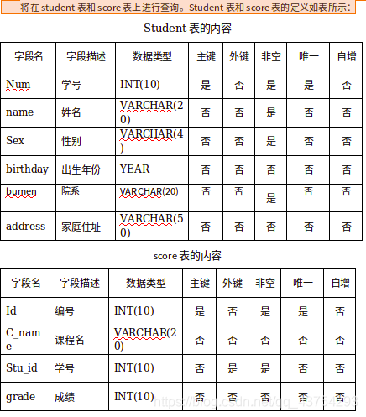

表创建成功后，查看两个表的结构。

注意：score表的stu_id字段是外键，参照student表里的num字段

Student练习数据如下：

901,‘张军’,‘男’,1985,‘计算机系’,‘北京市海淀区’

902,‘张超’,‘男’,1986,‘中文系’,‘北京市昌平区’

903,‘张美’,‘女’,1990,‘中文系’,‘湖南省永州市’

904,‘李五一’,‘男’,1990,‘英语系’,‘辽宁省阜新市’

905,‘王芳’,‘女’,1991,‘英语系’,‘福建省厦门市’

906,‘王桂’,‘男’,1988,‘计算机系’,‘湖南省衡阳市’

score表练习数据如下：

1,‘计算机’,901,98

2,‘英语’,901,80

3,‘计算机’,902,65

4,‘中文’,902,88

5,‘中文’,903,95

6, ‘计算机’,904,70

7, ‘英语’,904,92

8, ‘英语’,905,94

9, ‘计算机’,906,90

10,‘英语’,906,85

练习：

然后按照下列要求进行表操作：  
（1）查询student表的所有记录。

（2）查询student表的第二条到第四条记录。

（3）从student表查询所有学生的学号、姓名和院系的信息。

（4）查询计算机系和英语系的学生的信息。（两种方式都写出来）

（5）从student表中查询年龄为28到32岁的学生的信息。（两种方式都写出来）

（6）student表中查询每个院系有多少人，为统计的人数列取别名sum_of_bumen。

（7）从score表中查询每个科目的最高分。

（8）查询李五一的考试科目（c_name）和考试成绩（grade）。

（9）用连接查询的方式查询所有学生的信息和考试信息。

（10）计算每个学生的总成绩（需显示学生姓名）。

（12）计算每个考试科目的平均成绩。

（13）查询计算机成绩低于95的学生的信息。

（14）查询同时参加计算机和英语考试的学生的信息。

（15）将计算机成绩按从高到低进行排序。

（16）从student表和score表中查询出学生的学号，然后合并查询结果。

（17）查询姓张或者姓王的同学的姓名、院系、考试科目和成绩。

（18）查询都是湖南的同学的姓名、年龄、院系、考试科目和成绩。